URWERK UR-102 “RELOADED”
經典之作，回到未來

日內瓦，2023年3月22日

在URWERK的製錶歷程中，UR-102無疑別具意義，亦是歷年來最為錶迷期待的系列。UR-102未算URWERK最複雜的作品，風格概念亦非最刁鑽，卻標誌著URWERK踏上製錶工藝之路的起步點，圓形錶殼，不設指針，只見小時顯示在半圓形軌道中推進，意念令人驚艷。 UR-102在1997年巴塞爾鐘錶展首度亮相，今年觸目回歸，UR-102 Reloaded細節經過稍微修改，設計與時並進，鈦金屬及URWERK經典黑色兩個錶款以限量套裝錶形式登場。

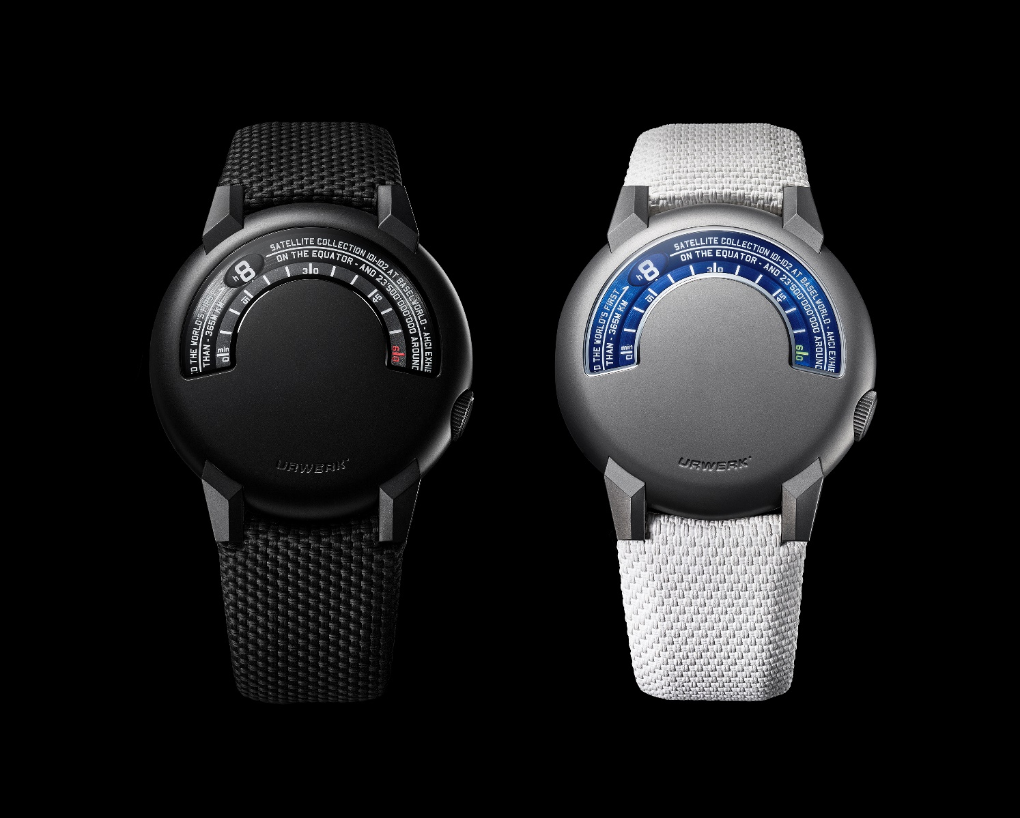

聯合創辦人兼首席製錶師Felix Baumgartner表示：「UR-102不單是重要的象徵，更代表我正式加入瑞士獨立製錶師協會(Académie Horlogère des Créateurs Indépendants)，是我與Martin Frei首個合作，是我們踏上高級製錶之路以及實現獨立製錶夢想的起點。」

二十多年彈指一揮間，UR-102 Reloaded與原裝102對照，尺寸由原來的38毫米增至 41毫米，細節設計精益求精風采依然：錶冠移至4時位與錶殼融合為一，加大的錶耳令人聯想起Sputnik人造衛星的外觀，輪廓分明質感更厚實，佩戴腕上更穩妥；小時及分鐘顯示重新設計，錶盤亦加上新資料，象徵UR-102 Reloaded已經歷精彩的演進過程。

兩款新作延續102的簡潔設計及創新意念。另一位創辦人兼設計總監Martin Frei回憶說：「從一開始我們已確信漫遊衛星小時顯示是URWERK的核心理念。我當時畫了一些設計草圖並開展工作，我們不只是熱情投入，簡直是狂喜。UR-102的概念是星體狀時間顯示，靈感來自第一個人造衛星Sputnik，小時顯示沿半圓形軌跡推準，由0分(升空)至30分鐘 (蒼穹)至60分鐘 (降落)並消失於軌跡。錶殼與Sputnik一樣有鏡面般的閃亮金屬，可以反映周圍的星體影像。」

UR-102 Reloaded保留了原裝UR-102錶款的光亮外觀及主要設計特色，Felix Baumgartner解釋說：「我們想保留原版UR-102的藍色細節。當年我們希望在設計中加入色彩，錶殼最好是火燄藍色，於是就選用了一種亮澤鮮明的陽極氧化鋁。如果你細心觀看鈦金屬版UR-102 Reloaded，會見到分鐘刻度用上同一種藍色，這些細節都展示了UR-102 Reloaded的血脈。」Martin Frei補充說：「錶冠亦經重新設計，位置亦稍移，這樣亦令到時間顯示窗外形現變化，由半圓變成更闊，兩端微向下斜，外形更有動感。」

UR-102在26年前誕生，期間地球環繞太陽公轉了近23,500,000,000公里，這旅程繼續恆動不息!
UR-102 Reloaded套裝有鈦金屬及黑色錶款各一，限量25枚。

技術規格:
UR-102 Reloaded套裝有鈦金屬及黑色錶款各一枚，限量25枚
定價56,000瑞士法郎 (未連稅)

鈦金屬錶款

機芯
機芯類型 UR 2.02 自動上鏈機芯
修飾 絲緞打磨
振頻 每小時 28,800 次
寶石 25顆
動力儲備 48 小時
顯示 衛星小時顯示安裝於絲緞打磨及雕刻轉盤上
小時及分鐘刻度由人手填上Super-LumiNova夜光物料
錶殼
物料 鋼，鈦金屬
尺寸 直徑41毫米，厚11.3毫米
錶鏡 特別形狀藍寶石玻璃
防水 3ATM (30米)
錶帶 橡膠錶帶飾以巴爾的摩拼布紋理，噴砂及微噴砂打磨鈦金屬針扣

黑色錶款

機芯
機芯類型 UR 2.02 自動上鏈機芯
修飾 絲緞打磨
振頻 每小時 28,800 次
寶石 25顆
動力儲備 48 小時
顯示 衛星小時顯示安裝於絲緞打磨及雕刻轉盤上
小時及分鐘刻度人手填上Super-LumiNova夜光物料
錶殼
物料 鈦金屬錶環及錶耳，黑色PVD塗層錶背
尺寸 直徑41毫米，厚11.3毫米
錶鏡 特別形狀藍寶石玻璃
防水 3ATM (30米)
錶帶 壓紋橡膠及巴爾的摩布料，噴砂及微噴砂打磨黑色PVD塗層鈦金屬針扣

